Bab 4 Fragment
4.1 Teori Fragment
Fragment adalah bagian dari antarmuka pengguna (UI) dalam aplikasi Android yang dapat digunakan kembali dan dikelola secara independen dalam sebuah Activity. Fragment berfungsi seperti potongan layar yang bisa dipasang atau dilepas tanpa harus berpindah ke halaman baru. Misalnya, pada aplikasi WhatsApp, kamu bisa mengganti tampilan hanya dengan menekan menu di bagian bawah tanpa membuka halaman baru.
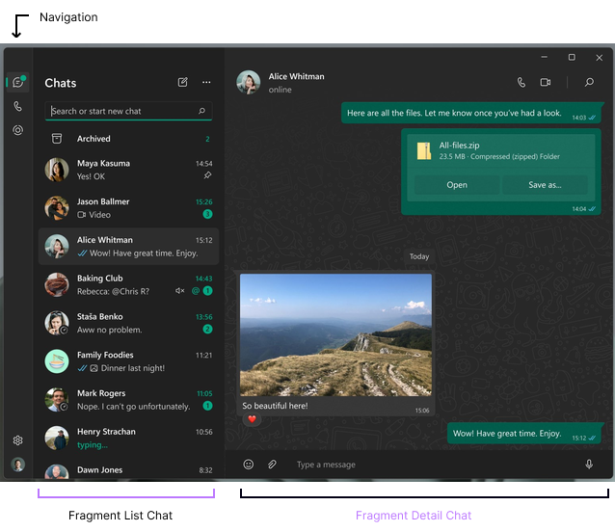
Fragment menawarkan fleksibilitas dalam tampilan dan memiliki beberapa keunggulan, di antaranya:
- Tampilan yang fleksibel – Di tablet, satu Activity bisa menampilkan dua Fragment (misalnya sidebar dan konten), sedangkan di ponsel hanya satu Fragment yang ditampilkan.
- Navigasi lebih mudah – Dalam aplikasi dengan bottom navigation, setiap tab bisa memiliki Fragment tersendiri, sehingga perpindahan antar halaman lebih efisien.
- Pengelolaan UI lebih praktis – Daripada membuat banyak Activity, cukup gunakan satu Activity dan ubah atau perbarui Fragment sesuai kebutuhan.
Dengan Fragment, pengelolaan tampilan aplikasi menjadi lebih dinamis dan efisien.

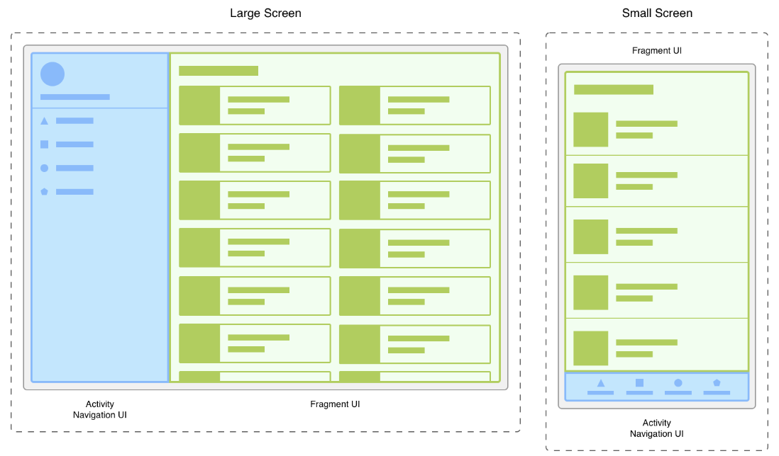
Salah satu alasan mengapa kita harus menggunakan fragment yaitu karena kita dapat membuat banyak tampilan tanpa berpindah-pindah Activity. Hal ini dapat dilakukan karena Fragment bersifat modular, sehingga satu activity bisa memiliki lebih dari satu fragment. Selain itu kita juga dapat memakai satu fragment dalam banyak Activity sekaligus (reusable). Untuk lebih jelasnya, perhatikan gambar berikut.
4.2 Fragment Lifecycle
Fragment memiliki daur hidup sendiri dan bergantung penuh pada daur hidup Activity dimana ia ditanamkan. Berikut ada beberapa state yang perlu kita ketahui sebelum menggunakan fragment.
- Resumed
Fragment bisa dilihat ketika activity sedang berjalan.
- Paused
Ketika ada activity lain yang menutupi sebagian dari activity dimana fragment ditambahkan. Yang dimaksud menutupi sebagian adalah ketika activity-nya tidak tertutup sepenuhnya oleh activity lain. Jadi masih ada bagian dari activity yang masih bisa dilihat di layar.
- Stopped
Ketika fragment tidak kelihatan di layar. Bisa jadi karena activity dimana fragment itu ditambahkan berhenti atau bahkan fragment itu sendiri sudah dihapus dari activity. Pada kondisi ini fragment masih hidup dengan semua informasinya. Akan tetapi sudah tidak kelihatan di layar dan akan dihancurkan.
Skema di bawah ini menunjukkan callback method apa saja yang akan dipanggil di dalam fragment ketika terjadi perubahan pada sebuah activity.
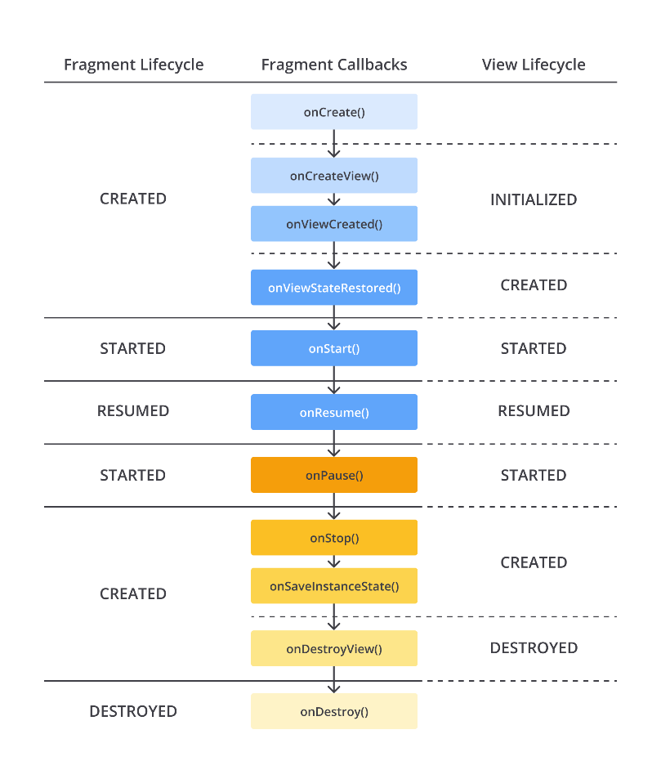
Skema di atas menunjukkan bahwa perubahan state dari sebuah activity akan mempengaruhi life cycle dari sebuah fragment. Ini karena fragment merupakan komponen view yang bisa ditambahkan (embed) ke dalam activity.
4.3 Perbedaan Kode Activity dan Fragment
Pada dasarnya, kode Activity dan Fragment sangatlah mirip. Sehingga kita bisa menggunakan kode yang sebelumnya digunakan di Activity ke dalam Fragment. Namun, kita harus memperhatikan beberapa kaidah berikut ketika memindahkan kode dari Activity ke Fragment.
 | Activity | Fragment
Context | this | getActivity()
Main Method | onCreate | onViewCreated
Get View | findViewById | view.findViewById

4.4 Latihan Kode: Aplikasi Pengisian Data Mahasiswa
Aplikasi menampilkan dua menu: Form dan Profile. Pengguna mengisi data di Form → data dikirim dan ditampilkan di Profile.
Langkah-langkah dan Penjelasan:
- Buat Proyek Aplikasi.
- Tambahkan BottomNavigationView di activity_main.xml
<?xml version="1.0" encoding="utf-8"?>
<LinearLayout xmlns:android="http://schemas.android.com/apk/res/android"
xmlns:app="http://schemas.android.com/apk/res-auto"
android:orientation="vertical"
android:layout_width="match_parent"
android:layout_height="match_parent">
<FrameLayout
android:id="@+id/fragment_container"
android:layout_weight="1"
android:layout_width="match_parent"
android:layout_height="0dp"/>
<com.google.android.material.bottomnavigation.BottomNavigationView
android:id="@+id/bottom_navigation"
android:layout_width="match_parent"
android:layout_height="wrap_content"
app:menu="@menu/bottom_nav_menu"/>
</LinearLayout>

- Buat Menu XML untuk Bottom Nav
Path: res/menu/bottom_nav_menu.xml
<?xml version="1.0" encoding="utf-8"?>
<menu xmlns:android="http://schemas.android.com/apk/res/android">
<item android:id="@+id/nav_form" android:icon="@android:drawable/ic_input_add" android:title="Form"/>
<item android:id="@+id/nav_profile" android:icon="@android:drawable/ic_menu_myplaces" android:title="Profile"/>
</menu>
Note: jangan lupa tambahkan icon di drawable yaa.

- Buat Fragment: FormFragment dan ProfileFragment
Langkah-langkah membuat fragment: klik kanan folder proyek > new > fragment > fragment(blank)

fragment_form.xml
<?xml version="1.0" encoding="utf-8"?>
<LinearLayout xmlns:android="http://schemas.android.com/apk/res/android"
android:orientation="vertical"
android:padding="20dp"
android:layout_width="match_parent"
android:layout_height="match_parent">
<EditText
android:id="@+id/etNama"
android:hint="Nama"
android:layout_width="match_parent"
android:layout_height="wrap_content"/>
<EditText
android:id="@+id/etNIM"
android:hint="NIM"
android:layout_width="match_parent"
android:layout_height="wrap_content"/>
<Button
android:id="@+id/btnSimpan"
android:text="Simpan"
android:layout_marginTop="20dp"
android:layout_width="wrap_content"
android:layout_height="wrap_content"/>
</LinearLayout>

fragment_profile.xml
<?xml version="1.0" encoding="utf-8"?>
<LinearLayout xmlns:android="http://schemas.android.com/apk/res/android"
android:orientation="vertical"
android:padding="20dp"
android:layout_width="match_parent"
android:layout_height="match_parent">
<TextView android:id="@+id/tvNama"
android:text="Nama: "
android:textSize="18sp"
android:layout_marginBottom="10dp"
android:layout_width="wrap_content"
android:layout_height="wrap_content"/>
<TextView android:id="@+id/tvNIM"
android:text="NIM: "
android:textSize="18sp"
android:layout_width="wrap_content"
android:layout_height="wrap_content"/>
</LinearLayout>

- Atur Navigasi dan Data di MainActivity.java
package com.dicoding.latihanfragment;
import android.os.Bundle;
import androidx.appcompat.app.AppCompatActivity;
import androidx.fragment.app.Fragment;
import com.google.android.material.bottomnavigation.BottomNavigationView;
public class MainActivity extends AppCompatActivity {
@Override
protected void onCreate(Bundle savedInstanceState) {
super.onCreate(savedInstanceState);
setContentView(R.layout.activity_main);
loadFragment(new FormFragment());
BottomNavigationView bottomNav = findViewById(R.id.bottom_navigation);
bottomNav.setOnItemSelectedListener(item -> {
Fragment selectedFragment = null;
int id = item.getItemId();
if (id == R.id.nav_form) {
selectedFragment = new FormFragment();
} else if (id == R.id.nav_profile) {
ProfileFragment profileFragment = new ProfileFragment();
Bundle bundle = new Bundle();
bundle.putString("nama", nama);
bundle.putString("nim", nim);
profileFragment.setArguments(bundle);
selectedFragment = profileFragment;
}
return loadFragment(selectedFragment);
});
}
private boolean loadFragment(Fragment fragment) {
if (fragment != null) {
getSupportFragmentManager().beginTransaction()
.replace(R.id.fragment_container, fragment)
.commit();
return true;
}
return false;
}
}

Dalam proyek aplikasi Mahasiswa ini, Bundle digunakan untuk mengirim data dari FormFragment ke ProfileFragment. Setelah pengguna mengisi nama dan NIM di form, data tersebut dikirim ke ProfileFragment melalui MainActivity menggunakan Bundle, yang berfungsi sebagai wadah penyimpan data sementara dalam bentuk pasangan key-value. Penggunaan Bundle merupakan cara yang aman dan direkomendasikan oleh Android karena tetap menjaga data meskipun fragment di-recreate, seperti saat rotasi layar. Selain itu, Bundle merupakan metode yang efisien dan mudah digunakan untuk komunikasi antar fragment tanpa harus membuat fragment saling bergantung langsung.

- Lakukan penginputan dan pengiriman data di FormFragment.java
package com.dicoding.latihanfragment;
import android.os.Bundle;
import android.view.LayoutInflater;
import android.view.View;
import android.view.ViewGroup;
import android.widget.Button;
import android.widget.EditText;
import android.widget.Toast;
import androidx.annotation.NonNull;
import androidx.annotation.Nullable;
import androidx.fragment.app.Fragment;
public class FormFragment extends Fragment {
@Nullable
@Override
public View onCreateView(@NonNull LayoutInflater inflater,
@Nullable ViewGroup container,
@Nullable Bundle savedInstanceState) {
View view = inflater.inflate(R.layout.fragment_form, container, false);
EditText etNama = view.findViewById(R.id.etNama);
EditText etNIM = view.findViewById(R.id.etNIM);
Button btnSimpan = view.findViewById(R.id.btnSimpan);
btnSimpan.setOnClickListener(v -> {
String nama = etNama.getText().toString();
String nim = etNIM.getText().toString();
// Kirim ke MainActivity
((MainActivity) getActivity()).setMahasiswaData(nama, nim);
Toast.makeText(getContext(), "Data disimpan", Toast.LENGTH_SHORT).show();
});
return view;
}
}

- Terima dan tampilkan data di ProfileFragment.java
package com.dicoding.latihanfragment;
import android.os.Bundle;
import android.view.LayoutInflater;
import android.view.View;
import android.view.ViewGroup;
import android.widget.TextView;
import androidx.annotation.NonNull;
import androidx.annotation.Nullable;
import androidx.fragment.app.Fragment;
public class ProfileFragment extends Fragment {
@Nullable
@Override
public View onCreateView(@NonNull LayoutInflater inflater,
@Nullable ViewGroup container,
@Nullable Bundle savedInstanceState) {
View view = inflater.inflate(R.layout.fragment_profile, container, false);
TextView tvNama = view.findViewById(R.id.tvNama);
TextView tvNIM = view.findViewById(R.id.tvNIM);
Bundle bundle = getArguments();
if (bundle != null) {
String nama = bundle.getString("nama");
String nim = bundle.getString("nim");
tvNama.setText("Nama: " + nama);
tvNIM.setText("NIM: " + nim);
}
return view;
}
}

- Lakukan proses penyimpanan data di MainActivity.java
private String nama = "";
private String nim = "";

public void setMahasiswaData(String nama, String nim) {
this.nama = nama;
this.nim = nim;
}

Setelah Langkah ini file MainActivity.java menjadi:
package com.dicoding.latihanfragment;
import android.os.Bundle;
import androidx.appcompat.app.AppCompatActivity;
import androidx.fragment.app.Fragment;
import com.google.android.material.bottomnavigation.BottomNavigationView;
public class MainActivity extends AppCompatActivity {
private String nama = "";
private String nim = "";
@Override
protected void onCreate(Bundle savedInstanceState) {
super.onCreate(savedInstanceState);
setContentView(R.layout.activity_main);
loadFragment(new FormFragment());
BottomNavigationView bottomNav = findViewById(R.id.bottom_navigation);
bottomNav.setOnItemSelectedListener(item -> {
Fragment selectedFragment = null;
int id = item.getItemId();
if (id == R.id.nav_form) {
selectedFragment = new FormFragment();
} else if (id == R.id.nav_profile) {
ProfileFragment profileFragment = new ProfileFragment();
Bundle bundle = new Bundle();
bundle.putString("nama", nama);
bundle.putString("nim", nim);
profileFragment.setArguments(bundle);
selectedFragment = profileFragment;
}
return loadFragment(selectedFragment);
});
}
public void setMahasiswaData(String nama, String nim) {
this.nama = nama;
this.nim = nim;
}
private boolean loadFragment(Fragment fragment) {
if (fragment != null) {
getSupportFragmentManager().beginTransaction()
.replace(R.id.fragment_container, fragment)
.commit();
return true;
}
return false;
}
}

4.5 Rangkuman
- Fragment adalah bagian dari UI yang dapat digunakan kembali dan dikelola secara mandiri dalam sebuah Activity.
- Fragment memberikan tampilan yang fleksibel, terutama untuk aplikasi yang berjalan di berbagai ukuran layar (seperti tablet dan ponsel).
- Fragment memudahkan navigasi aplikasi, misalnya dengan penggunaan BottomNavigationView yang mengatur setiap tab menggunakan fragment berbeda.
- Penggunaan fragment membuat pengelolaan UI lebih efisien dibandingkan menggunakan banyak Activity.
- Fragment memiliki lifecycle sendiri yang bergantung pada lifecycle Activity induknya.
- Perbedaan utama antara Activity dan Fragment terletak pada penggunaan Context, metode utama (onCreate vs onViewCreated), dan cara mengakses view (findViewById vs view.findViewById).
- Data antar fragment dapat dikirim melalui Bundle, yang memungkinkan pertukaran data tanpa ketergantungan langsung antar fragment.
- Dalam latihan aplikasi mahasiswa:
  - Data diinput melalui FormFragment.
  - Data disimpan sementara di MainActivity.
  - Data dikirim ke ProfileFragment menggunakan Bundle saat navigasi.
- Penggunaan fragment membuat aplikasi lebih modular, mudah dikembangkan, dan ramah terhadap perubahan UI.

